## 洗衣店铺

PC端使用PHP编程语言结合ThinkPHP框架进行编写。

1. **登录/退出功能：**

对店铺人员的登录进行验证，进行session保存，并拒绝未登录用户发起的URL请求。

**相关代码：**

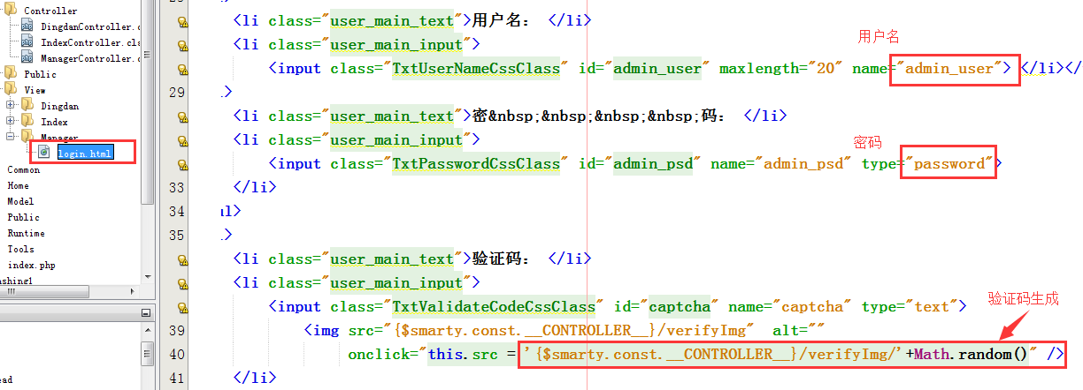

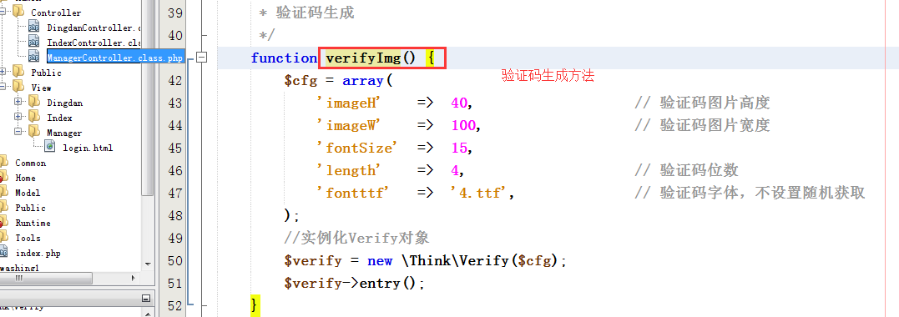

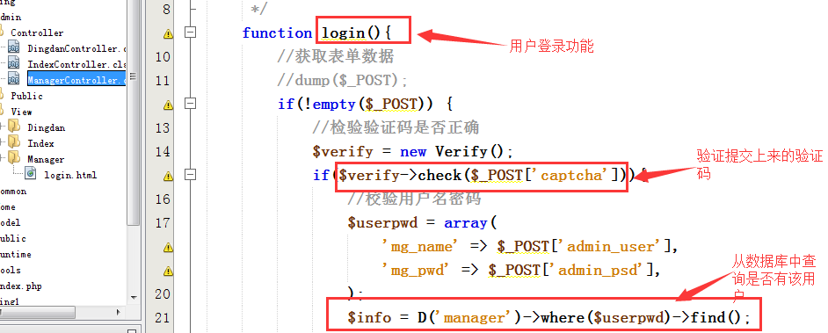

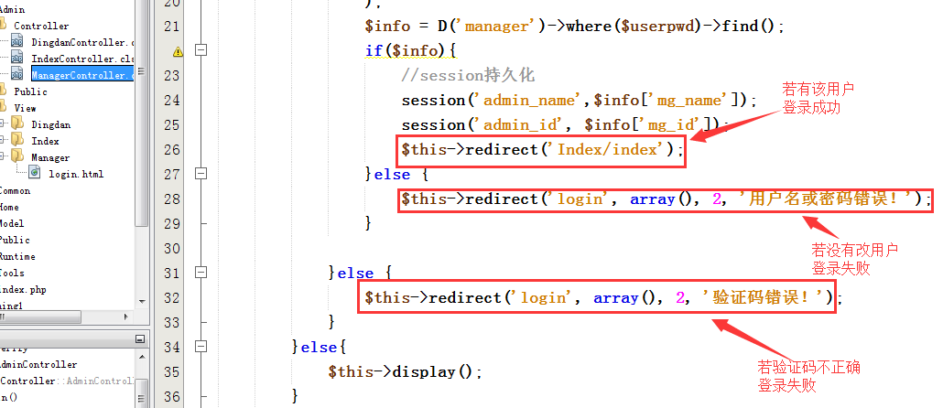



**对应效果：**

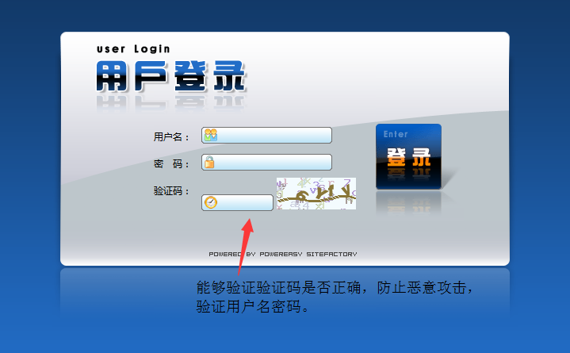

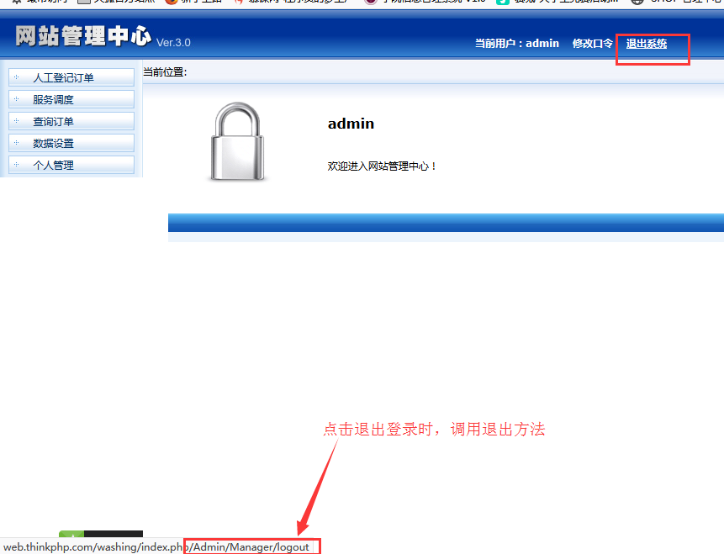

1. **人工登记订单功能：**

店铺人员能通过手动讲用户订单插入数据库。

**相关代码：**

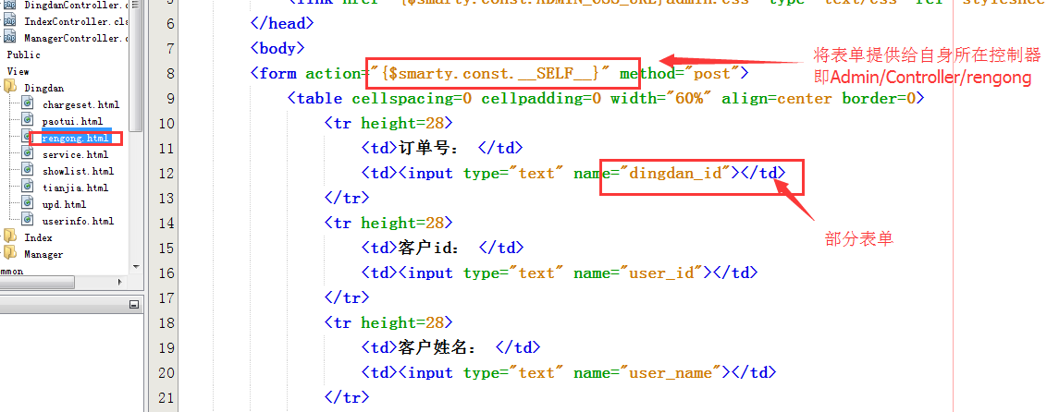

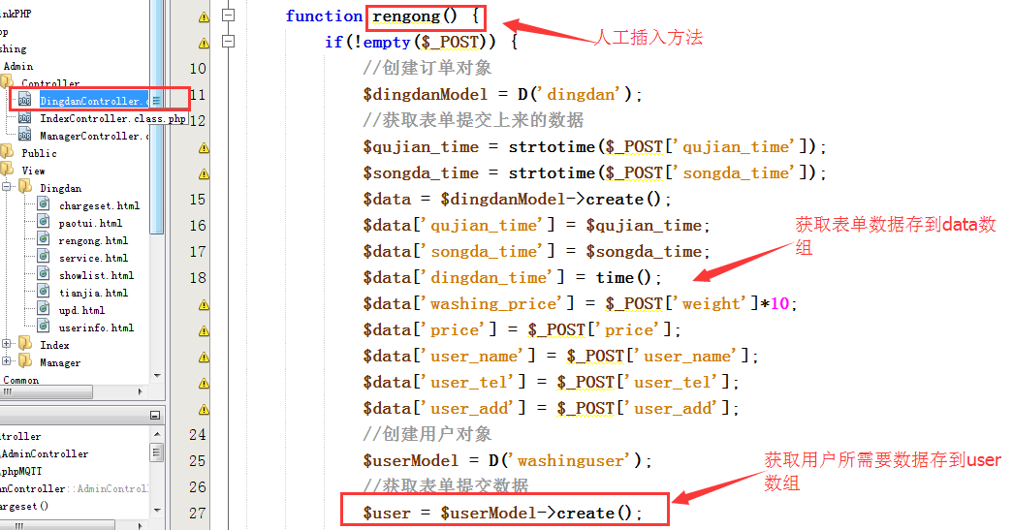

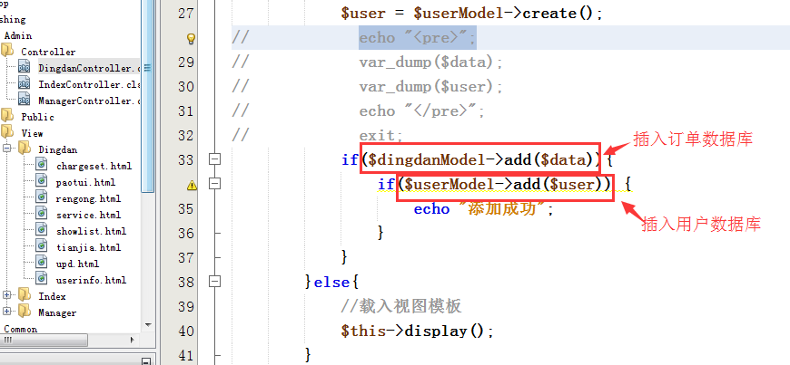

**相关效果图：**

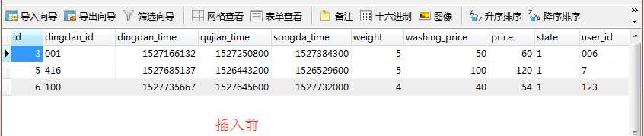

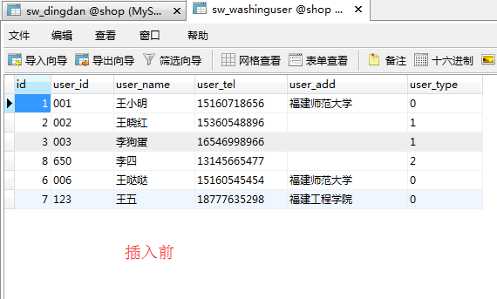

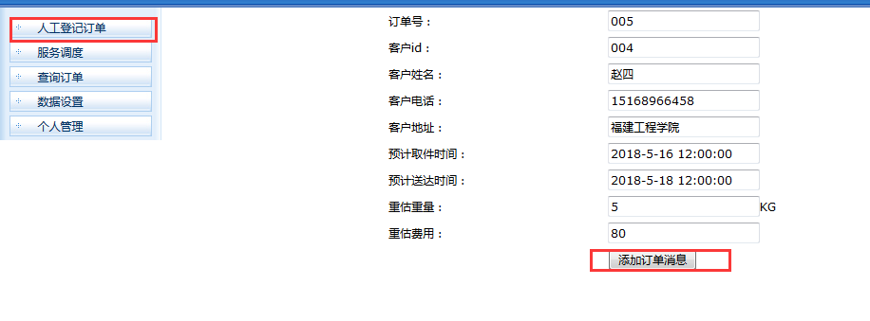

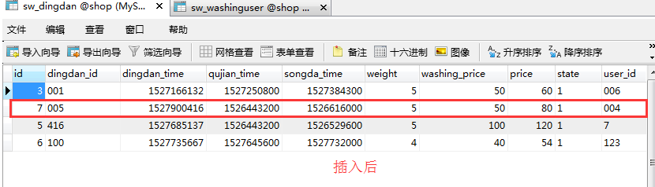

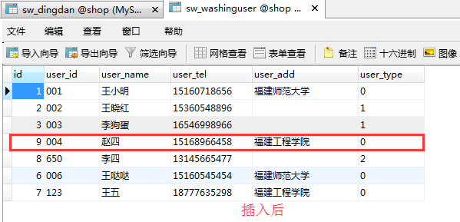

1. **服务调度功能：**

服务调度需要实现订单的显示、指派派送员、订单状态修改。（这里通信功能有用到MQTT通信协议，但只做到PC端发消息给跑腿端，所以通信功能没做完整）

1. **订单的显示**

**相关代码：**

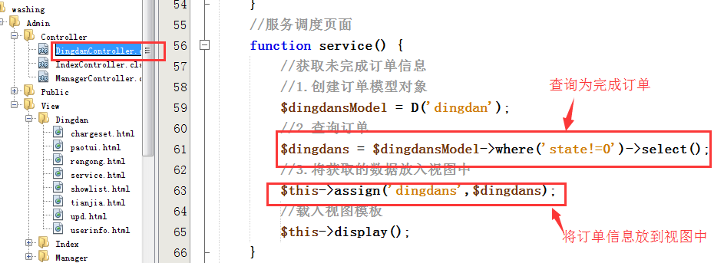

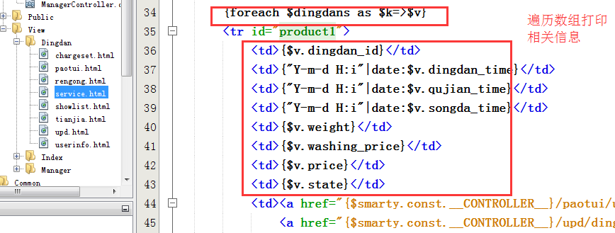

**相关效果图：**

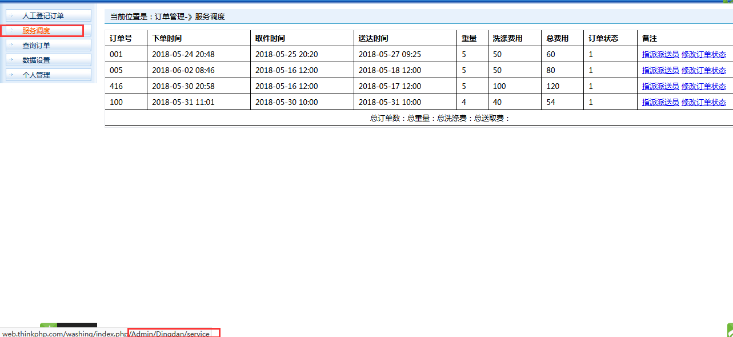

1. **指派派送员**

**相关代码：**

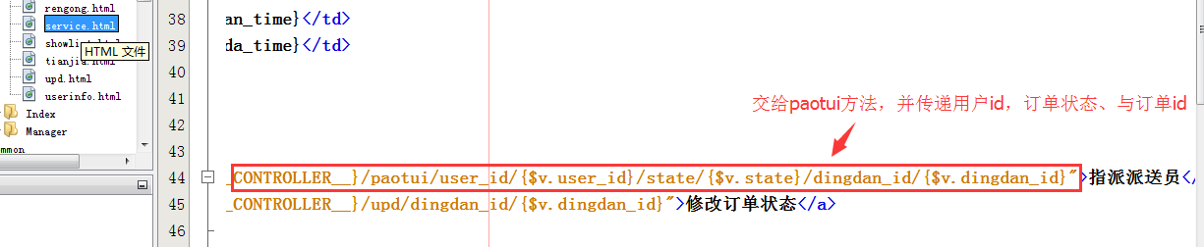

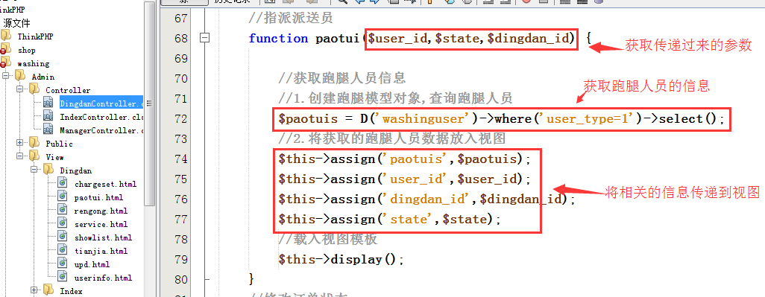

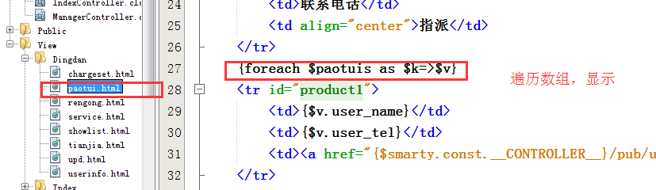



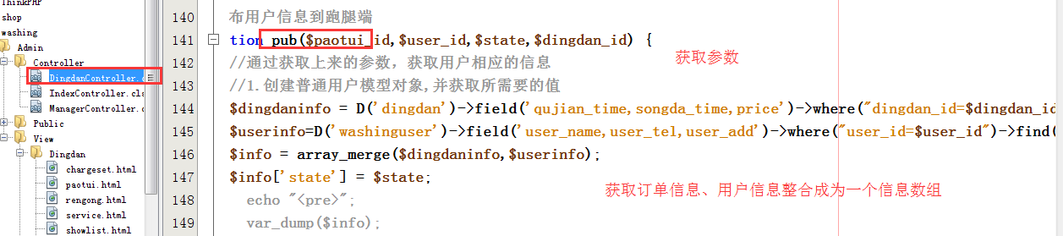

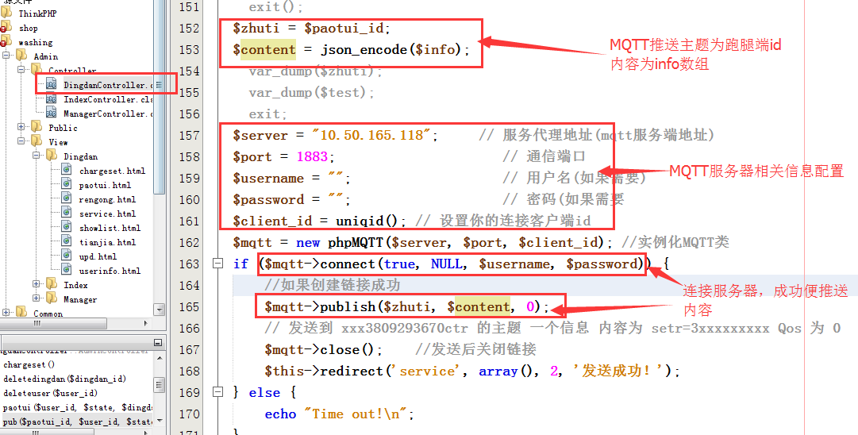

在这里，我们移动端没有写先关MQTT订阅的代码，我就写一个网页demo进行效果演示

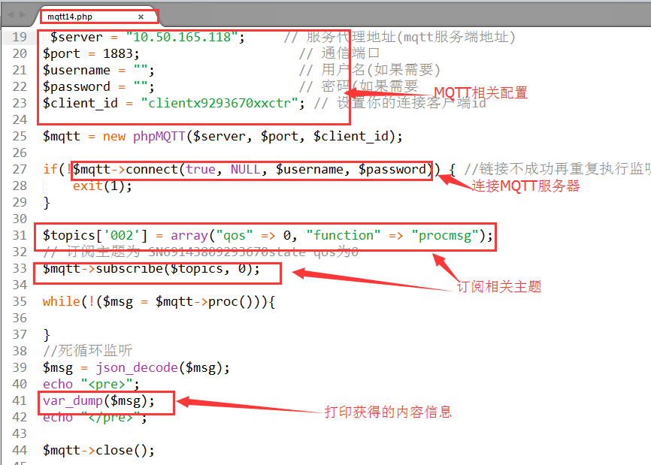

**相关效果图：**

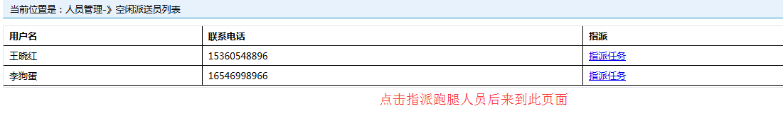

这里使用Ubuntu虚拟机来作为MQTT服务器

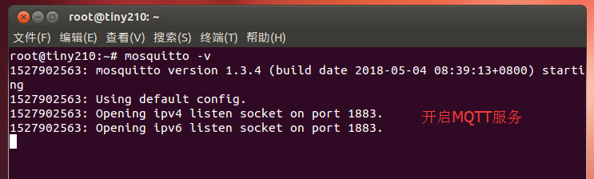

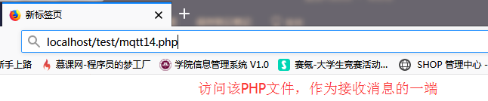

点击指派任务后

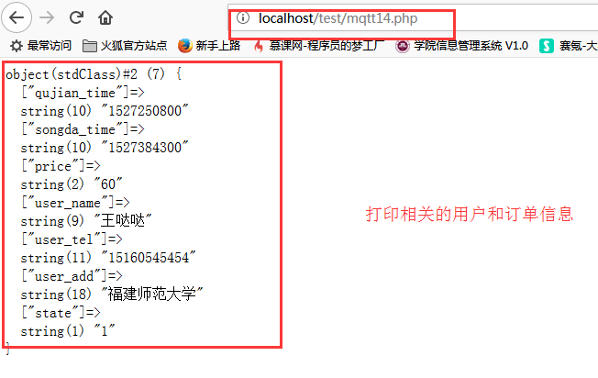

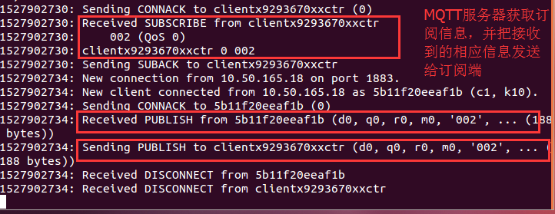

1. **订单状态修改**

**相关代码：**



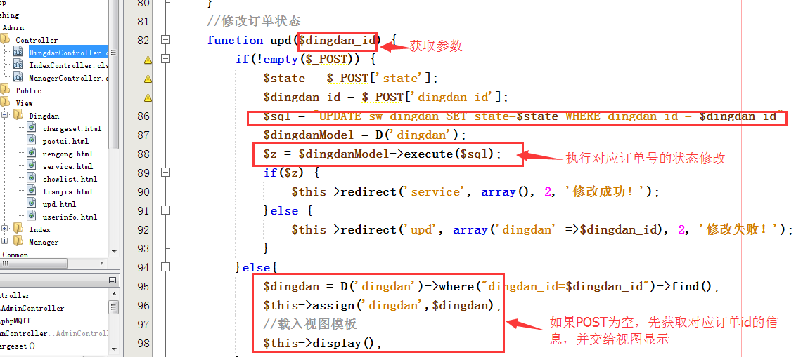

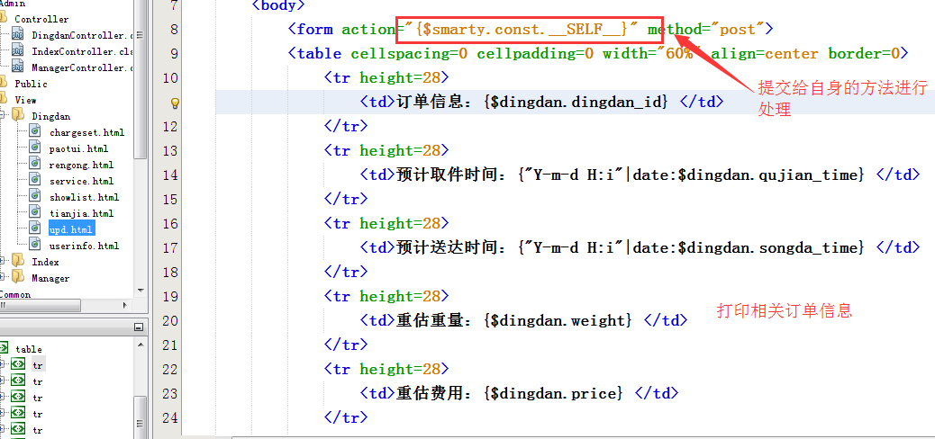

**相应效果图：**

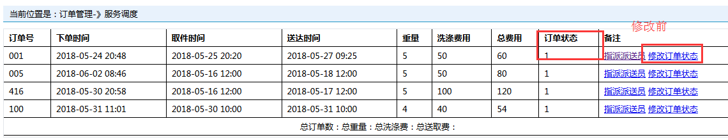

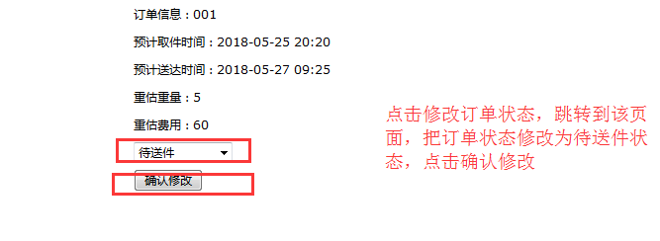

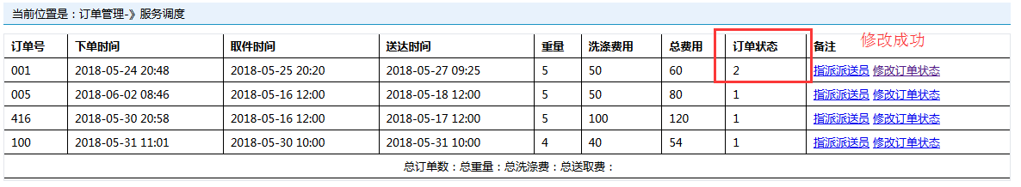

1. **订单查询/删除功能：**

**1）订单查询**

**相关代码：**

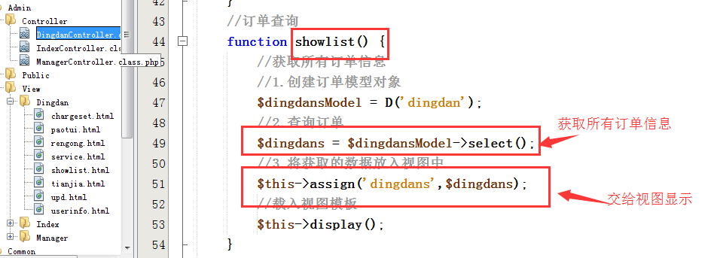

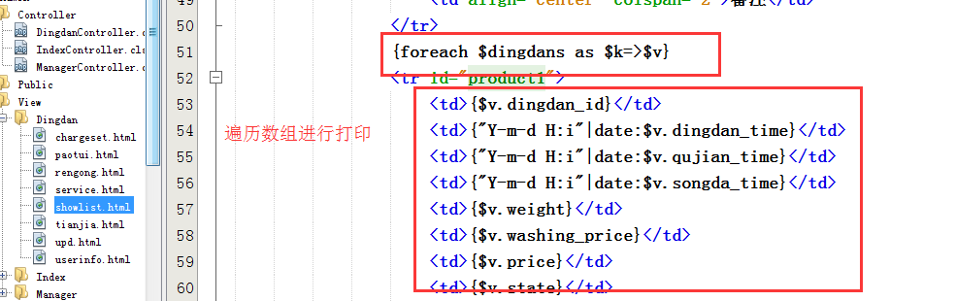

**相关效果图：**

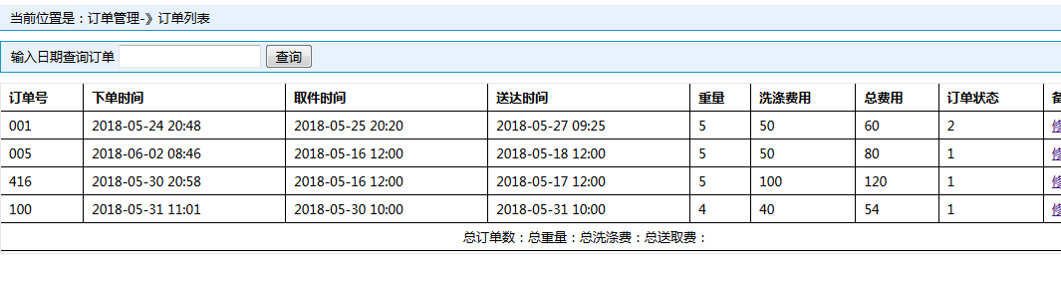

1. **订单删除**

**相关代码：**



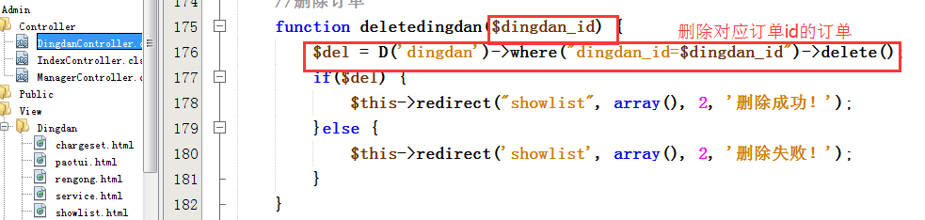

**相关效果图：**

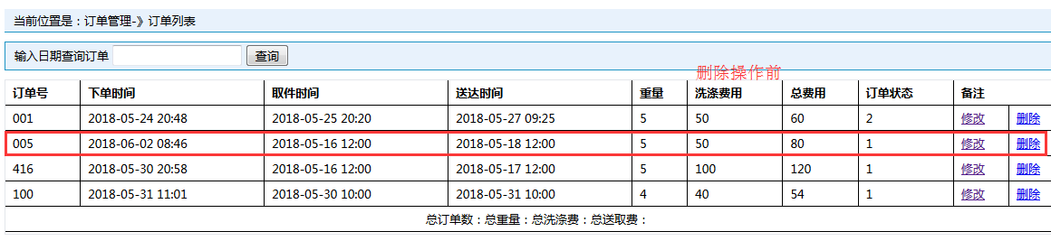

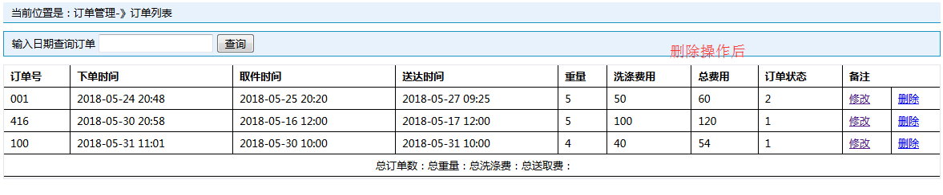

1. **用户查询/删除/添加功能：**
2. **用户查询**

**相关代码：**

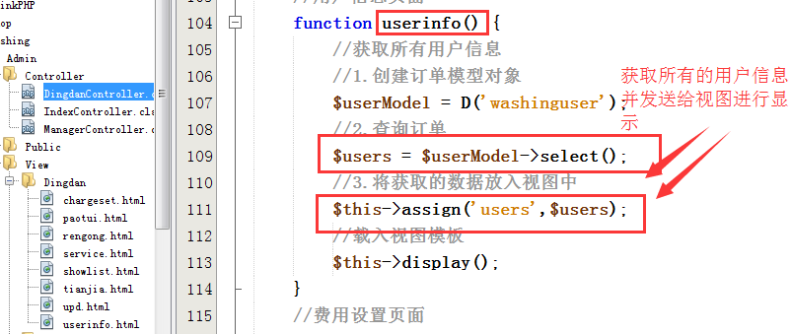

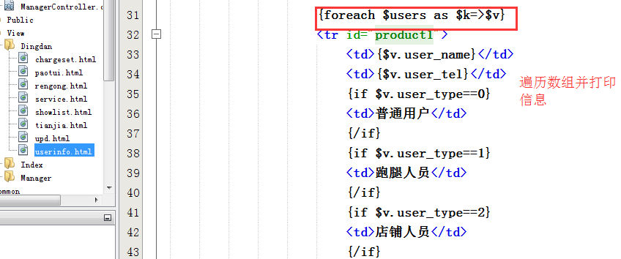

**相关效果图：**

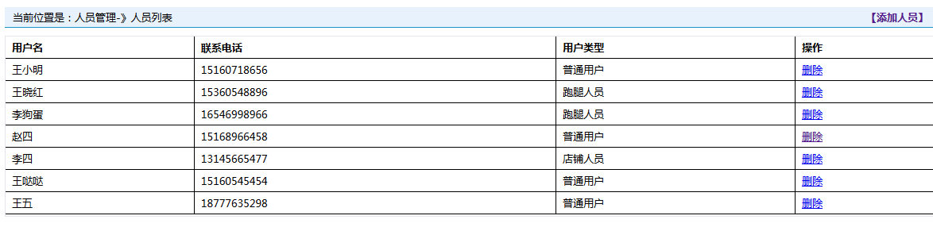

1. **用户删除**

**相关代码：**



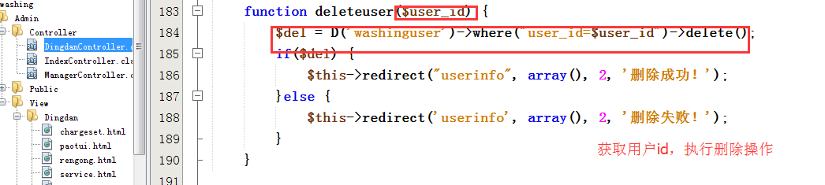

**相关效果图：**

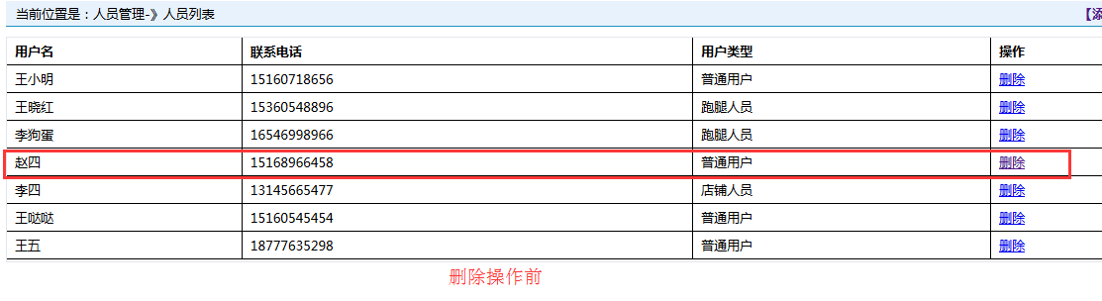

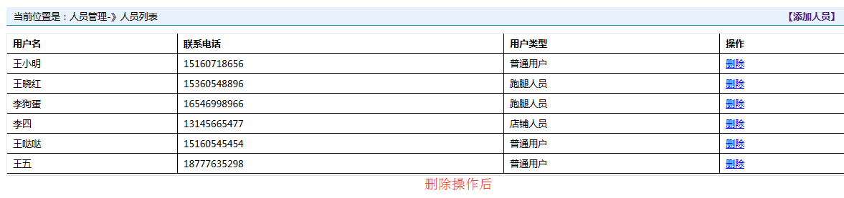

1. **用户添加**

**相关代码：**



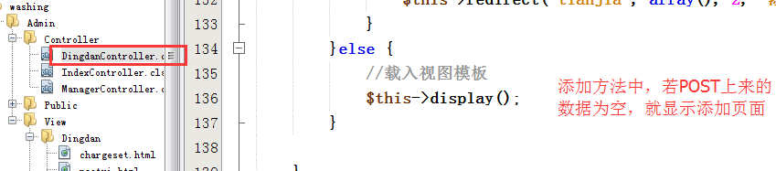

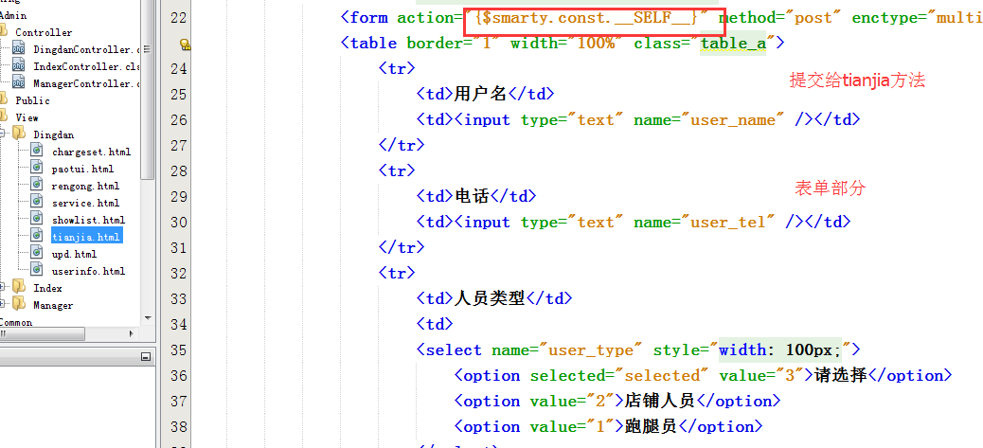

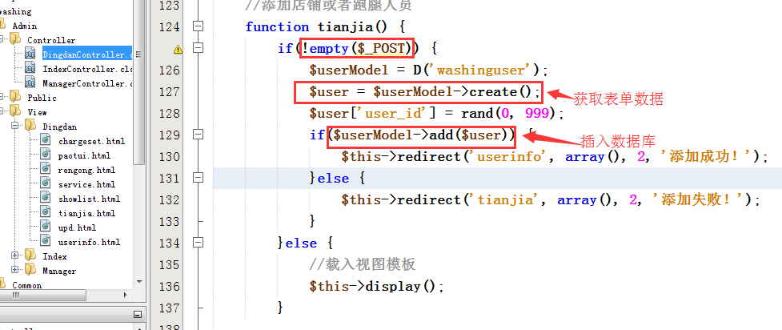

**相关效果图：**

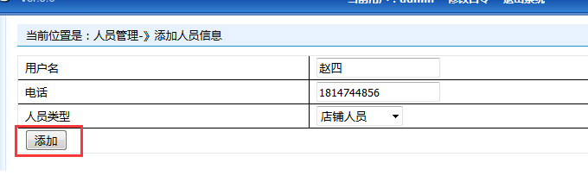

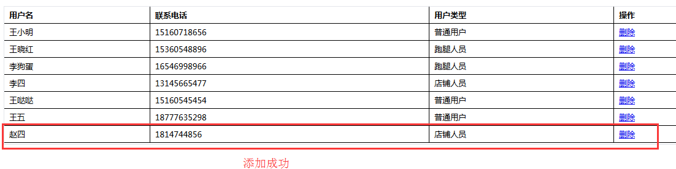

## 用户端

主要编写预约订单功能

**相关代码：**

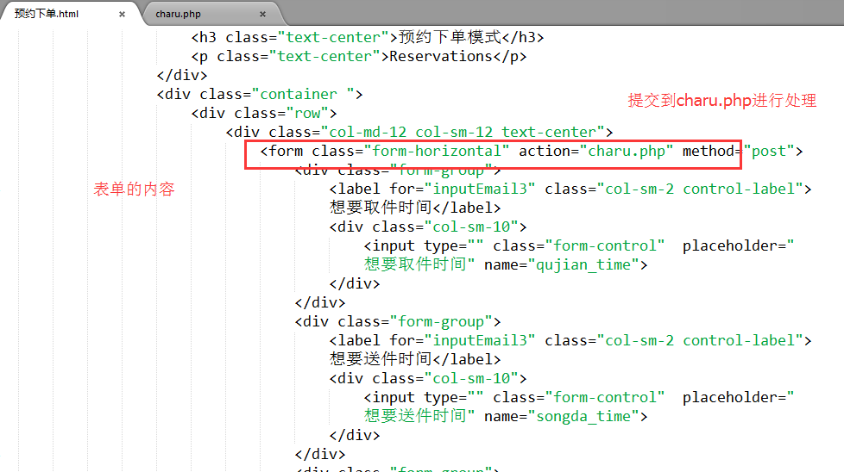

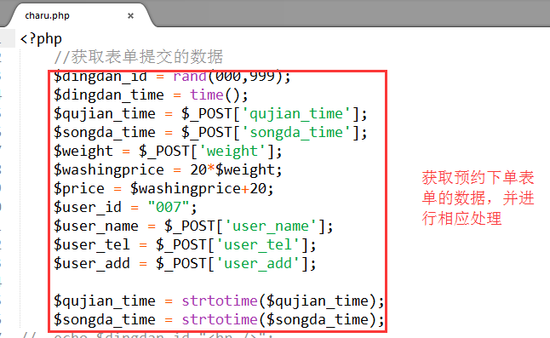

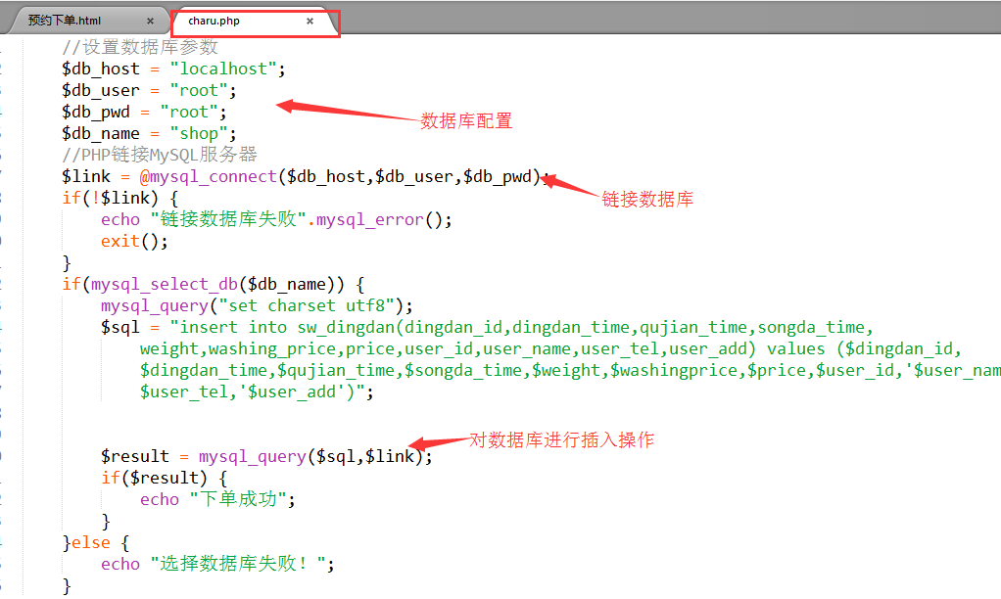

**相关效果图：**

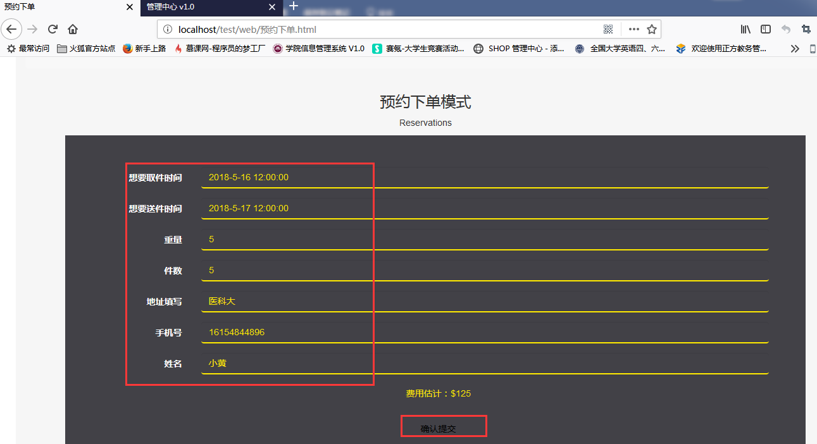

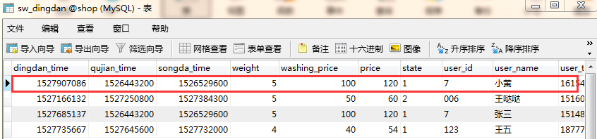

## 跑腿端

主要编写接收订单功能

**相关代码：**

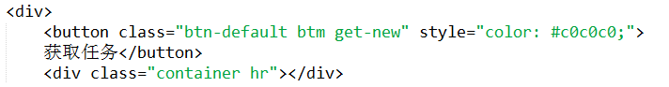

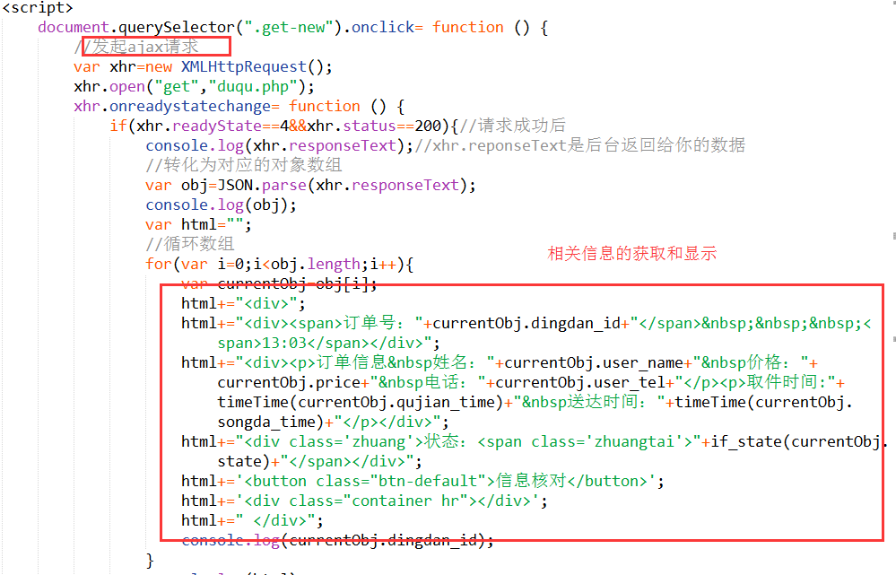

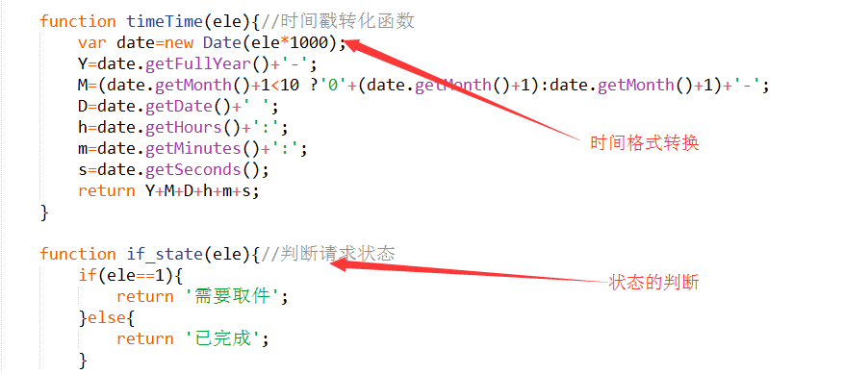

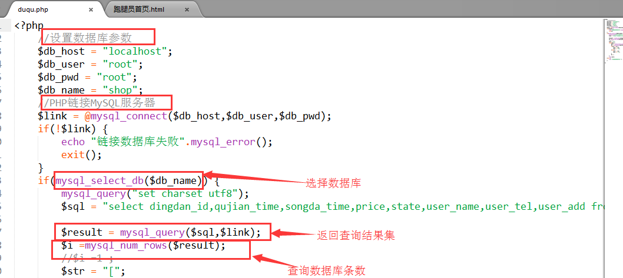

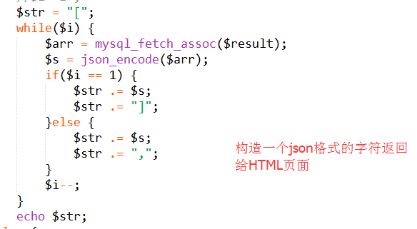

**相关效果图：**

